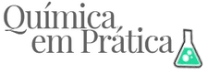
Desentupindo Pias Quimicamente
1. QUESTÕES PRÉVIAS
a) Observe as imagens abaixo. Por que não se deve adicionar o óleo de fritura no ralo da pia?
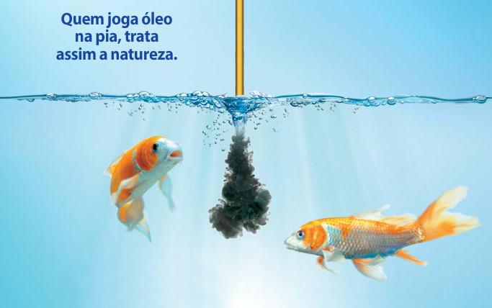
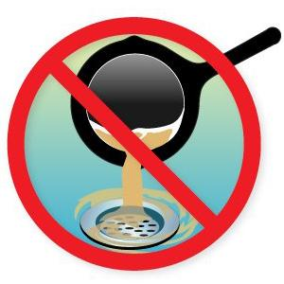
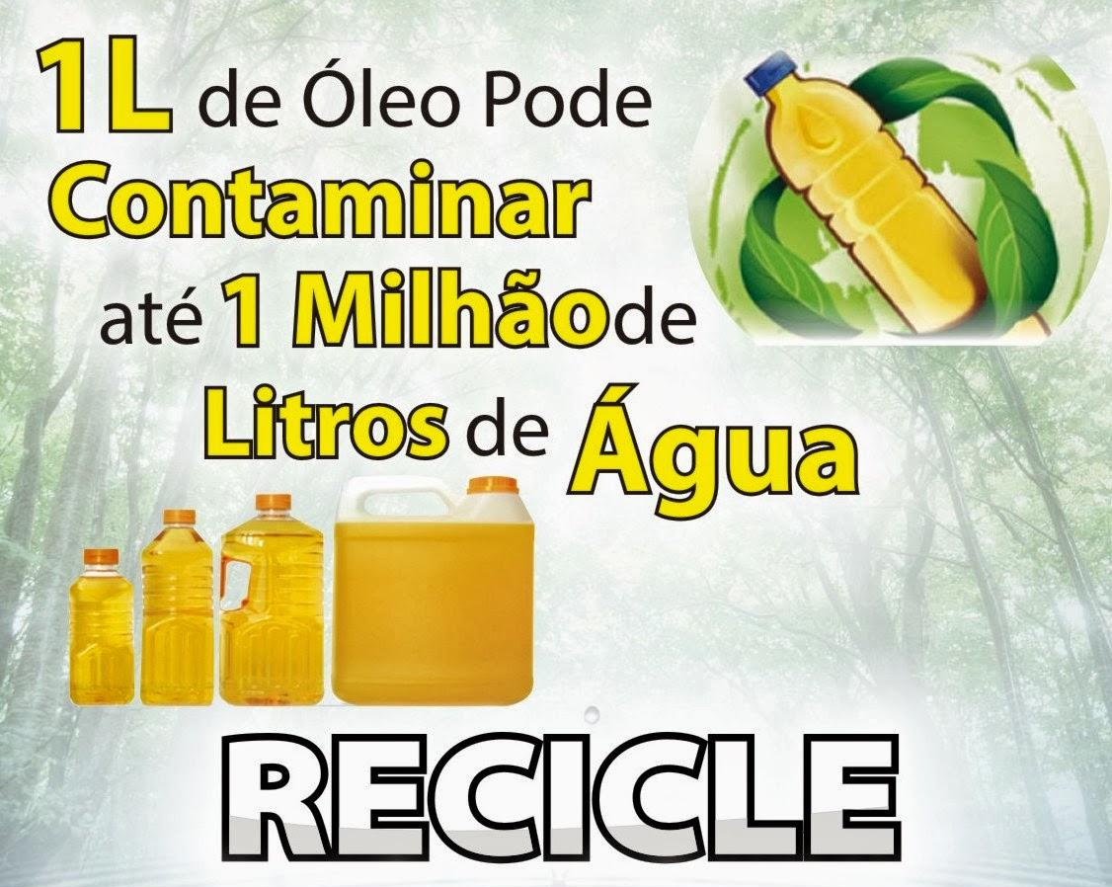
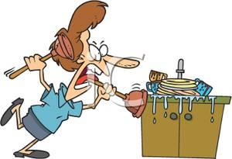

________________________________________________________________________________________________________________________________________________________________________________________________________________________________________________________________________________________________________________________________________________________________________________________________________________________________________________________

b) Quais são os métodos de desentupimento de pias que você conhece?
________________________________________________________________________________________________________________________________________________________________________________________________________________________________________________________________________

c) Você já ouviu falar em desentupimento de pias utilizando uma substância química comprada no mercado conhecida como “soda cáustica”? Comente a respeito do processo feito para desentupir as pias, caso conheça.
________________________________________________________________________________________________________________________________________________________________________________________________________________________________________________________________________________________________________________________________________________________________

d) Com suas palavras, proponha um motivo para a pia ser desentupida após a adição da soda cáustica no local onde está entupido.
________________________________________________________________________________________________________________________________________________________________________________________________________________________________________________________________________________________________________________________________________________________________________________________________________________________________________________________

2. OBJETIVOS

Entender o conceito de solubilidade e polaridade associado ao entupimento de pias e verificar como a solubilidade de diferentes substâncias podem interferir na vida cotidiana dos cidadãos e no meio ambiente.

3. MATERIAIS E REAGENTES
Água | Garrafa de PET
Béquer ou copo de 100 mL | Manteiga
Cronômetro ou relógio | Régua
Desentupidor de pias (NaOH comercial) | Tesoura
Espátula metálica ou colher

4. PROCEDIMENTO EXPERIMENTAL

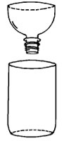
- Corte, com o auxílio de uma tesoura, a parte superior da garrafa plástica acima de onde se localiza o rótulo.

- Encaixe a parte superior cortada dentro da parte inferior da garrafa, simulando o ralo de uma pia, como mostra a imagem ao lado.

- Em seguida, para representar o acúmulo de gordura que entope as pias, adicione, com uma espátula ou colher, manteiga no orifício da garrafa. Adicione até formar uma camada de aproximadamente 1 cm de espessura. ........................................................................... .
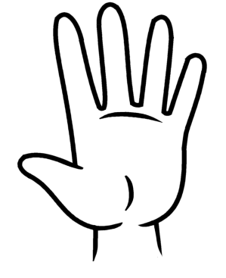
ATENÇÃO: Manusear com cuidado para evitar que a gordura
derreta completamente com o calor de suas mãos.

- Certifique-se de que a gordura tampou quaisquer orifícios. Se ainda houverem buracos, preencha com mais um pouquinho de gordura.

- Adicione um pouco de água, até um ou dois dedos de altura acima da gordura. Observe durante 1 minuto.
Algo aconteceu? _______________________________________________
Sua pia está devidamente entupida? _______________________________

- Agora que ela está devidamente entupida, vamos entender o que acontece quando desentupimos quimicamente a pia no dia-a-dia?

Para isso, primeiramente precisaremos adicionar soda cáustica na pia!
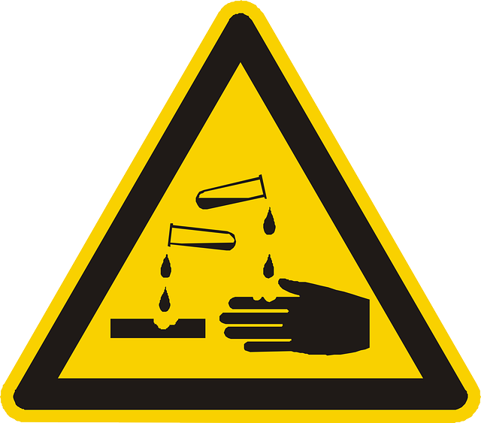
ATENÇÃO
Tome cuidado! A soda cáustica, quimicamente conhecida como
hidróxido de sódio (cuja fórmula é NaOH) é um produto altamente corrosivo!

- Acompanhados das responsáveis por esta atividade, com o auxílio de uma espátula metálica coloque lascas do produto desentupidor de pias dentro da pia montada.

Observe atentamente durante 3 minutos e responda abaixo:

>> O que você observou antes de adicionar o hidróxido de sódio (NaOH)?
__________________________________________________________
__________________________________________________________

>> O que você observou depois de adicionar o hidróxido de sódio (NaOH)?
__________________________________________________________
__________________________________________________________
__________________________________________________________

>> O que mudou?
__________________________________________________________
__________________________________________________________

5. QUESTIONÁRIO

a) Com suas palavras, responda: Por que somente a água não foi capaz de dissolver a gordura?
________________________________________________________________________________________________________________________________________________________________________________________________________________________________________________________________________________________________________________________________________________________________

b) Qual a função do NaOH no experimento e no desentupimento das pias?
________________________________________________________________________________________________________________________________________________________________________________________________________________________________________________________________________________________________________________________________________________________________

c) Por que, depois de adicionar NaOH na gordura (e ter como produto um sal), a pia foi desentupida?
________________________________________________________________________________________________________________________________________________________________________________________________________________________________________________________________________________________________________________________________________________________________

d) A partir da experiência realizada, é recomendável o descarte de óleos e gorduras na pia? Por quê?
________________________________________________________________________________________________________________________________________________________________________________________________________________________________________________________________________________________________________________________________________________________________

e) Qual seria a melhor maneira de separar e descartar gorduras e óleos?
________________________________________________________________________________________________________________________________________________________________________________________________________________________________________________________________________________________________________________________________________________________________________________________________________________________________________________________

f) Quais sãos os destinos para óleos e gorduras fritos que você conhece?
________________________________________________________________________________________________________________________________________________________________________________
________________________________________________________________________________________________________________________________________________________________________________________________________________________________________________________________________

